Как организовать режим дня дошкольника во время карантина
Для вас, родители!

С появлением коронавируса-19, жизнь внесла свои коррективы в привычный уклад. Люди пытаются выработать какой-то новый режим дня для совместного пребывания всей семьей вместе с детьми на карантине. Пользователи соцсетей делятся своими идеями. Домашняя изоляция многим не нравится, так как все родные дома и свой обычный день нужно полностью перекроить под новый режим. Раньше у всех людей была рутина – та самая, которую мы постоянно ругаем и от которой всегда хотим отдохнуть. Сейчас же рутины в нашей жизни в разы убавилось и появилось время для себя. Для некоторых людей это стало настоящим стрессом, поскольку именно рутина была почвой для их стабильного психологического здоровья. Присутствие рутины в нашей жизни позволяло оставаться уверенными в завтрашнем дне, ведь мы знали, что нам делать. Теперь все просто перевернулось с ног на голову – легко поддаться искушению и позволить нашему психологическому и физическому здоровью значительно снизиться.

План идеальный
08:00 – Подъем.
08:30 – спорт-зарядка
09:15 – завтрак (тосты из цельнозернового хлеба с козьим сыром и свежевыжатым апельсиновым соком)
10:00 – Повторение школьных домашних заданий
11:00 – перерыв (чай с свежей выпечкой и бисквитами)
11:15 – продолжение занятий
12:00 – настольные игры
13:00 – Обед (Запечённая куриная грудка, гарнир из 5-и вида круп, салат из 5-и цветов овощей)
13:30 – Просмотр художественного фильма со смыслом
16:00 – Полдник (чай с свежей выпечкой и бисквитами)
16:15 – Чтение книжек
17:00 – Занятие английским онлайн
18:00 – Компьютерные игры
19:00 – Ужин (Лосось на пару, пюре из сладкой картошки, салат из 5 видов зелени)
19:30 – Рисуем, вырезаем, мастерим и прочие поделки
20:30 – Подготовка ко сну (чистим зубы, душ)
21:00 – Сон

Домашний карантин с детьми – Реальность
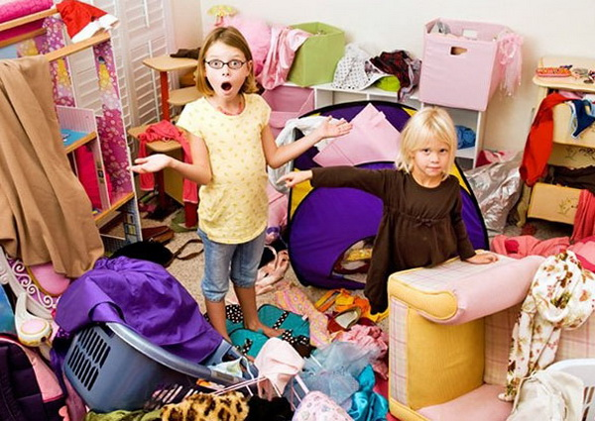
08:00 – Подъем
08:30 – Драка за туалет
09:15 – Хлопья с молоком (молоко почти кончилось, поэтому молоко разбавленное водой)
10:00 – Компьютер
11:00 – Драка за компьютер
11:15 – Компьютер (победителю в драке)
12:00 – Нет электричества (проигравший в драке вырубил пробки)
13:00 – Обед (Пицца с просроченными маслинами из единственной открытой пиццерии в городе)
13:30 – Просмотр чего-то в телевизоре + драка за пульт. Пульт сломан. Телевизор не включается.
16:00 – Драка за компьютер
16:15 – Компьютер (победителю в драке)
17:00 – Нет интернета (проигравший в драке разгрыз телефонную проводку)
18:00 – Драка за телефон. В результате конфликта одна сторона захватила телефон, вторая – зарядку
19:00 – Переговоры обеих сторон не увенчались успехом. В телефоне села батарейка. Драка.
19:30 – Результат второй драки – трещина на экране, зарядка пропала
20:30 – Ужин (Остатки пиццы с обеда в микроволновке)
21:00 – Компьютер без интернета
22:00 – Родители, с балкона 9-го этажа, молча смотрят вниз и думают об одном и том же

Какие меры нужно предпринять, чтобы не допустить этого?

Высыпайтесь, ведь на карантине есть достаточно времени, чтобы дать своему организму отдохнуть и лишний час понежиться в кровати. Подъем без будильника – ну разве не об этом вы мечтали последние несколько лет? Сейчас у вас появилась эта возможность.

Регулярно занимайтесь спортом и необязательно для этого посещать спортзал. Найдите занятия, которые вам подходят в интернете и поддерживайте свою физическую форму. Хотя это не то же самое, что тренировка в зале – это чудесная возможность, чтобы сделать зарядку вместе со своими детьми и оставаться в бодром настроении.

Читайте книги, которые давно запланировали. Когда это делать, как не сейчас? Вместо того, чтобы целый день сидеть перед телевизором, читайте как можно больше. Это позволит вам отвлечься и сохранить свои нервные клетки.

